第七讲：杂环·糖·氨基酸与波谱初步
本讲是SHHS Vol 4有机化学体系的收官，涵盖三大板块：杂环化合物（芳香性的延伸与深化）、糖与氨基酸（生命分子入门），以及波谱学初步（结构解析工具）。竞赛中，杂环侧重定位效应与芳香性判断；糖侧重构型确定与降解/升级反应；氨基酸侧重等电点与多肽合成；波谱侧重1H NMR与IR的联合解析。

学习目标
- 能用休克尔规则判断五元/六元杂环的芳香性，比较芳香性强弱
- 能预测五元/六元杂环的亲电/亲核取代定位效应（α- vs β-选择性）
- 能写出单糖的Fischer/Haworth投影式互变，判断D/L构型和α/β异头体
- 能用降解/升级反应推导未知糖的结构
- 能计算氨基酸等电点(pI)，用1H NMR/IR谱图联合推断简单有机物结构

一、核心概念

1.1 杂环化合物 (Heterocyclic Compounds)
1.1.1 分类与芳香性
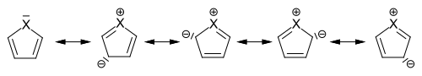 图 五元杂环（呋喃、噻吩、吡咯）与六元杂环（吡啶）的共振结构。五元杂环的杂原子提供 2 个 p 电子形成 6π 芳香体系，为”富电子”芳香体系；吡啶中 N 提供 1 个 p 电子，环上电子密度低于苯（Wikimedia Commons）
杂环化合物是环中含有O/N/S等杂原子的化合物。
五元杂环——富电子芳香体系：
名称 | 杂原子 | 结构 | 芳香性 | 反应活性特征
呋喃(Furan) | O | O在五元环中 | 有（6 π e⁻） | 反应活性最高
噻吩(Thiophene) | S | S在五元环中 | 强（S的d轨道参与） | 接近苯的稳定性
吡咯(Pyrrole) | NH | NH在五元环中 | 有 | 电子云密度最高
芳香性比较：苯 > 噻吩 > 吡咯 > 呋喃 - 杂原子与C的电负性越接近 → 电子离域越好 → 芳香性越强 - S的电负性(2.58)接近C(2.55)→噻吩芳香性最强 - O的电负性(3.44)与C差异大→呋喃芳香性最弱
五元杂环的电子分布： - 4个C各提供1个p电子，杂原子提供2个p电子 → Π₅⁶（6个π电子，符合4n+2） - 环上电子云密度 > 苯 → 比苯更容易发生亲电取代 - 亲电取代活性：吡咯 > 呋喃 > 噻吩 > 苯
竞赛记忆：五元杂环是”富电子”体系→亲电取代易；六元杂环(吡啶)是”缺电子”体系→亲核取代易。
六元杂环——吡啶 (Pyridine)：
吡啶中N提供1个p电子参与共轭（与5个C的p电子形成Π₆⁶），N上还有一对孤对电子在sp²轨道上（不参与芳香体系）→ 显碱性。
- 芳香性：有（6π e⁻）
- 电子云密度：N的电负性大→环上电子密度低于苯→类似硝基苯
- 碱性：脂肪胺 > 吡啶 > 苯胺 > 吡咯
1.1.2 五元杂环的亲电取代
α-位 vs β-位的选择性：
亲电试剂进攻α-位形成的Wheland中间体有3个共振式（正电荷可分散到杂原子上），而β-位只有2个共振式→ α-位更活泼。
E⁺进攻α-位 → 中间体有3个共振式（稳定）
E⁺进攻β-位 → 中间体有2个共振式（较不稳定）
→ 主要产物：α-取代
五元杂环取代基的定位效应：
已有取代基位置 | 取代基类型 | 新基团进入位置
α-位 | 第一类（给电子） | 另一α-位
α-位 | 第二类（吸电子） | β-位（不相邻的）
β-位 | 第一类（给电子） | 相邻的α-位
β-位 | 第二类（吸电子） | 不相邻的α-位
呋喃的特殊性：呋喃无论α-位是何种定位基，新基团均进入另一α-位。原因是呋喃的芳香性最弱，电子效应主导而非共振稳定主导。
典型反应条件（避免强酸/强氧化剂分解杂环）：
反应 | 呋喃/吡咯 | 噻吩
磺化 | 吡啶·SO₃（不用浓H₂SO₄） | 浓H₂SO₄可直接磺化
硝化 | CH₃COONO₂（硝酸乙酰酯） | CH₃COONO₂
溴化 | Br₂/二氧六环（温和） | Br₂/CH₃COOH
1.1.3 吡啶的亲电与亲核取代
亲电取代（发生在β-位）： - 吡啶的N吸电子→环上电子密度低→亲电取代困难（需剧烈条件，产率低） - 进攻β-位可避免共振式中N带正电荷→选择性β- - 不能发生Friedel-Crafts反应（条件太强）
亲核取代（发生在α-/γ-位）： - 吡啶易发生亲核取代（与缺电子芳环类似） - 进攻α-或γ-位→中间体负电荷可分散到电负性大的N上→稳定 - 典型反应：NaNH₂/Δ → 2-氨基吡啶（Chichibabin反应）
1.1.4 稠杂环：喹啉与吲哚
喹啉(Quinoline) = 苯环+吡啶稠合： - 亲电取代：发生在苯环的5,8-位（电子密度较高的环） - 亲核取代：发生在吡啶环的2,4-位
吲哚(Indole) = 苯环+吡咯稠合： - 亲电取代主要发生在3-位（吡咯环的β-位，与苯环不直接相连的位置） - 原因是进攻3-位的中间体可形成含完整苯环的共振式（更稳定）
Kašperský规则记忆：吲哚的亲电取代发生在3-位（不是2-位），因为3-位的Wheland中间体保留了一个完整的苯环（共振稳定化能量最大）。

1.2 糖类 (Carbohydrates)
1.2.1 结构与构型
糖 = 多羟基醛或多羟基酮。通式 C_{n}(H₂O)_{m}。
D/L构型：以甘油醛为参照——Fischer投影式中，倒数第二个手性C上的OH在右侧→D-型，在左侧→L-型。天然糖几乎全是D-型。
重要单糖的Fischer投影式：
- D-葡萄糖（醛己糖）：(2R,3S,4R,5R)-2,3,4,5,6-五羟基己醛
- D-果糖（酮己糖）：(3S,4R,5R)-1,3,4,5,6-五羟基-2-己酮
1.2.2 环状结构——Haworth式
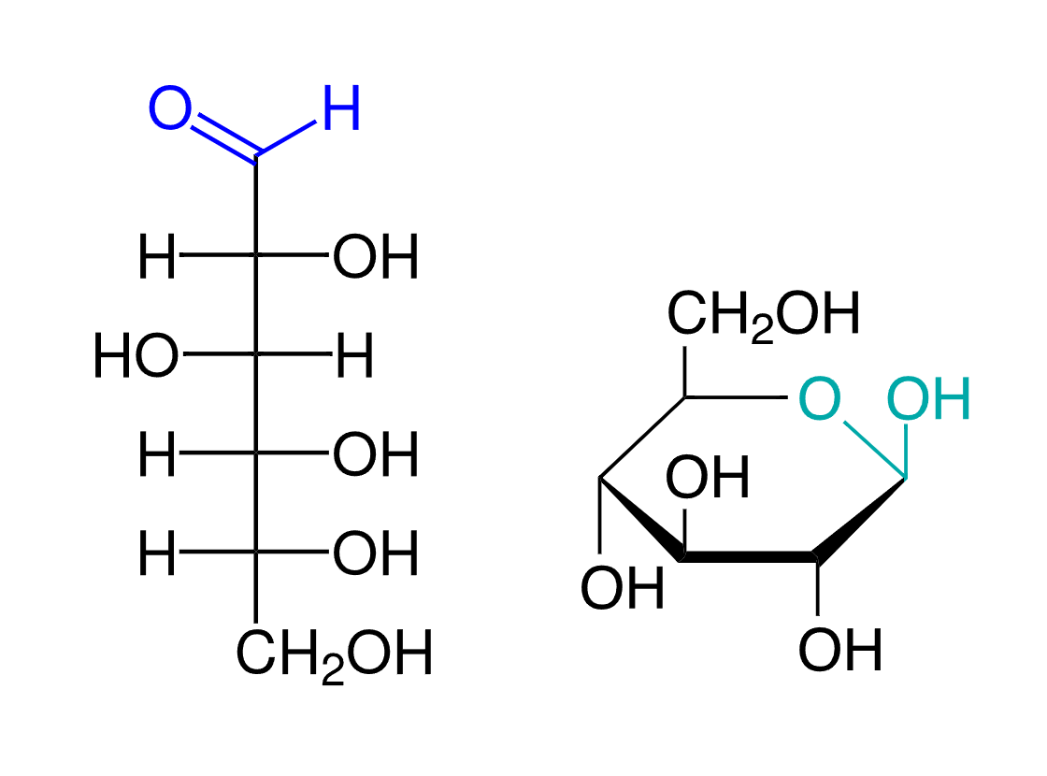 图 D-葡萄糖的链状 Fischer 投影式与环状 Haworth 式互变。糖在溶液中主要以吡喃型半缩醛形式存在，α-异头体的 C1-OH 与 -CH₂OH 处于异侧，β-异头体处于同侧（Wikimedia Commons）
糖在溶液中主要以环状半缩醛/半缩酮形式存在（五元呋喃型或六元吡喃型）。
链状→Haworth式的转化步骤： 1. 将Fischer式向右旋转90°（OH在右→在下方） 2. 向右平放 3. O原子在环的背面，向内成环
α/β异头体（竞赛核心）： - 新生成的半缩醛-OH与-CH₂OH在环的同侧→ β-D-型 - 新生成的半缩醛-OH与-CH₂OH在环的异侧→ α-D-型
易错：α/β与D/L 是独立的两组构型标记。D/L 指倒数第二个C的构型，α/β 指异头碳C1上的-OH与-CH₂OH的相对关系。
变旋现象 (Mutarotation)：α-D-葡萄糖和β-D-葡萄糖在水溶液中通过开链中间体互相转化，达到平衡（α:β ≈ 36:64）。
构象稳定性：β-D-吡喃葡萄糖中所有大取代基（-OH, -CH₂OH）均处于e键（平伏键），是最稳定的构象。
1.2.3 单糖的化学反应
① 氧化反应：
氧化剂 | 作用 | 结果
Br₂/H₂O | 醛糖→糖酸（酮糖不反应） | 鉴别醛糖/酮糖
稀HNO₃ | 醛基+羟甲基→糖二酸 | 推断糖的结构
HIO₄ | C-C键断裂（邻二醇/邻羟基醛酮） | 每断裂1个键消耗1 mol HIO₄
Tollens/Fehling试剂 | 醛糖/酮糖都被氧化 | 检测还原性糖
② 还原反应：NaBH₄/H₂ → 糖醇
③ 成脎反应（竞赛经典）：
醛糖/酮糖 + 过量C₆H₅NHNH₂(苯肼) → 糖脎（黄色结晶）
- 不同的糖→不同的脎晶形→可作为鉴别手段
- D-葡萄糖和D-果糖生成相同的脎（因为反应只涉及C1和C2，转化和成脎使两糖的C1/C2变得相同）
④ 升级反应——Kiliani氰化增碳法：
醛糖 + HCN → 羟基腈 → 水解→内酯 → Na-Hg还原 → 多一个碳的醛糖 - 产物是一对差向异构体的混合物（新生成的手性C有两种构型）
⑤ 降级反应——Ruff降级 / Wohl降级：
方法 | 步骤 | 产物
Ruff降级 | 糖酸→钙盐→FeSO₄/H₂O₂/Δ | 少一个C的醛糖
Wohl降级 | 糖肟→脱水成腈→Ag⁺/NH₃ | 少一个C的醛糖
糖结构推断的竞赛方法： 1. 用稀HNO₃氧化→检查糖二酸有无旋光性（判断分子对称性） 2. 用Ruff/Wohl降级→逐步缩短碳链→检查中间体旋光性 3. 用HIO₄氧化统计消耗量→推断邻羟基的位置和数量
1.2.4 二糖与多糖
名称 | 组成 | 糖苷键类型 | 还原性
蔗糖 | α-D-葡萄糖 + β-D-果糖 | α,β-1,2-苷键 | 非还原性
麦芽糖 | α-D-葡萄糖 + α-D-葡萄糖 | α-1,4-苷键 | 有还原性
乳糖 | β-D-半乳糖 + β-D-葡萄糖 | β-1,4-苷键 | 有还原性
纤维素 | β-D-葡萄糖 | β-1,4-苷键（直链） | 非还原性多糖
淀粉 | α-D-葡萄糖 | α-1,4- + α-1,6-苷键 | 非还原性多糖
二糖是否为还原性糖取决于是否有自由半缩醛-OH。蔗糖的C1(Glc)和C2(Fru)都参与了苷键→无自由半缩醛→非还原性。

1.3 氨基酸与蛋白质
1.3.1 氨基酸的结构与等电点
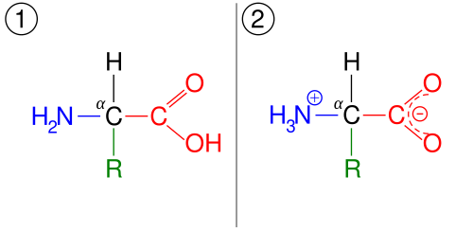 图 氨基酸的两性离子（偶极离子）结构。在等电点时，氨基质子化(-NH₃⁺)而羧基去质子化(-COO⁻)，分子整体呈电中性。pH < pI 时以阳离子形式存在，pH > pI 时以阴离子形式存在（Wikimedia Commons）
氨基酸既有-NH₂（碱性）又有-COOH（酸性）→在溶液中以偶极离子（内盐）H₃N⁺-CHR-COO⁻形式存在。
等电点(pI)：在某一pH下氨基酸的净电荷为零（正负电荷相等），此时溶解度最低。
pI计算： - 中性氨基酸（R基不电离）：pI = (pKa₁ + pKa₂) / 2 - pKa₁：-COOH的pKa(~2.2) - pKa₂：-NH₃⁺的pKa(~9.4) - 酸性氨基酸（R基有额外-COOH）：pI = (pKa₁ + pKa_{r}) / 2（R基的pKa) - 碱性氨基酸（R基有额外-NH₂）：pI = (pKa₂ + pKa_{r}) / 2
竞赛考点：等电点时氨基酸的溶解度最小，最容易沉淀。电泳实验中，pH > pI → 氨基酸带负电 → 移向正极；pH < pI → 氨基酸带正电 → 移向负极。
1.3.2 多肽与蛋白质
肽键形成：
H₂N-CHR-COOH + H₂N-CHR'-COOH → H₂N-CHR-CONH-CHR'-COOH + H₂O
- 两分子氨基酸脱水缩合→二肽
- 蛋白质由多肽链组成，多肽链通过肽键（-CO-NH-）连接
- 多肽链有N-端（氨基端）和C-端（羧基端）
多肽结构分析（竞赛常用）： - 用6M HCl水解多肽→得到氨基酸混合物 - 用Edman降解（异硫氰酸苯酯）→从N-端依次切下氨基酸 - 羧肽酶→从C-端切下氨基酸
Edman降解：异硫氰酸苯酯(PITC)与N-端游离-NH₂反应→生成的衍生物可在弱酸条件下断裂→释放出N-端氨基酸的PTH-衍生物（可鉴定），而剩余多肽链不变。可循环进行。

1.4 波谱学初步（竞赛应用级）
1.4.1 核磁共振氢谱 (¹H NMR)
关键信息（竞赛常考）：
参数 | 含义 | 用途
化学位移(δ) | H的电子环境 | 推断H的化学类型（如δ0.9=CH₃, δ7.3=Ar-H）
积分(峰面积) | H的相对数目 | 确定每种H的个数
裂分/耦合常数(J) | 相邻H的数量(n+1规则) | 判断邻位H数
常见化学位移范围： - δ 0.5-1.5：烷基-CH₃, -CH₂-（远离电负性基团） - δ 1.5-2.5：-CH₂-邻接C=O/芳环；-OH（可交换） - δ 2.0-3.0：-C≡C-H, -COCH₃ - δ 3.0-4.5：-OCH₃, -CH₂-O-（与电负性基团相连） - δ 4.5-6.5：C=C-H - δ 6.5-8.5：Ar-H（芳环） - δ 9-10：-CHO（醛基） - δ 10-13：-COOH（羧基，宽峰）
n+1规则：某个H的信号被(n)个相邻(3键以内)不等价H裂分为(n+1)重峰。
CH₃CH₂Br → CH₃(三重峰, 相邻-CH₂-有2个H) + CH₂(四重峰, 相邻-CH₃有3个H)
竞赛应用：¹H NMR可区分同分异构体（如1-溴丙烷 vs 2-溴丙烷的甲基裂分不同），推断未知物结构。
1.4.2 红外光谱 (IR)
关键吸收峰：
波数(cm⁻¹) | 官能团 | 特征
1700-1750 | C=O（醛/酮/酸/酯） | 强吸收，具体位置取决于类型
3200-3600 | O-H（醇/酚） | 宽峰(缩合)/尖峰(游离)
2500-3500 | O-H（羧酸） | 极宽，易识别
3300-3500 | N-H（胺/酰胺） | 1°胺双峰，2°胺单峰
2200-2260 | C≡C / C≡N | 中等强度
1620-1680 | C=C | 中等强度
2850-2960 | C-H（烷基） | 强，总是存在
1.4.3 质谱 (MS)
- 分子离子峰(M⁺) → 确定分子量
- 碎片峰 → 推断结构片段
- 高分辨质谱(HRMS) → 精确分子量 → 确定分子式
竞赛综合解析策略： 1. MS确定分子量/分子式 2. IR确定官能团（C=O? OH? NH? 芳环?） 3. ¹H NMR确定H的种类、数目和相邻关系 4. 结合不饱和度推测整体结构

二、规律与方法

2.1 杂环芳香性与反应性对照表
杂环 | π电子数 | 芳香性 | 亲电取代 | 亲核取代 | 碱性
呋喃 | 6(Π₅⁶) | 有(较弱) | α-位，很易 | 无 | 无
噻吩 | 6(Π₅⁶) | 有(较强) | α-位，较易 | 无 | 无
吡咯 | 6(Π₅⁶) | 有 | α-位，极易 | 无 | 很弱(pKa~17.5)
吡啶 | 6(Π₆⁶) | 有 | β-位，难 | α-/γ-位 | 中(pKb~8.8)
吲哚 | 10(稠环) | 有 | 3-位 | — | 很弱
喹啉 | 10(稠环) | 有 | 5,8-位 | 2,4-位 | 中

2.2 常见易错点
易错1——五元杂环≠碱性：吡咯N上的H有弱酸性(pKa~17.5)，可与Grignard试剂或KOH反应生成盐。吡咯的碱性极弱（N孤对电子参与芳香共轭）。相比之下，吡啶的N孤对电子在sp²轨道上（不参与芳香体系）→吡啶显碱性。
易错2——α/β构型与D/L构型无关：D-葡萄糖的α和β异头体都是D-型。α指C1-OH与-C5-CH₂OH处于反式（在Haworth式中，如果-CH₂OH在环平面上方，则α异头体的C1-OH在下方；β异头体的C1-OH在上方）。
易错3——糖脎的形成与糖的识别：D-葡萄糖、D-甘露糖、D-果糖生成相同的糖脎（因为仅C1和C2结构不同，成脎反应使两者变得相同）。如要通过糖脎区分它们，需在成脎前先用Br₂/H₂O氧化（鉴别醛糖/酮糖）。
易错4——等电点的方向：pH > pI → 氨基酸带负电（-COO⁻为主），向正极移动。很多初学者记反方向。

2.3 方法技巧
糖结构推断——旋光性法： 1. 氧化为糖二酸(HNO₃) → 检查旋光性 → 判断对称性（无旋光→分子有对称面） 2. 逐步降级(Ruff/Wohl) → 每步检查旋光性 → 判断各手性C的构型 3. Kiliani增碳 → 得到差向异构体混合物 → 需分离
波谱综合解析流程： ① 算Ω（不饱和度）→ ② IR看官能团 → ③ ¹H NMR看H类型和数目 → ④ 拼合碎片

2.4 【竞赛深化】来自化学竞赛初赛讲义 ★
📖 来源：07-资料提炼/书籍提炼/提炼-化学竞赛初赛讲义-第12讲-有机波谱学初步
初赛讲义第12讲的核心增量——波谱学不是”背诵”而是”逻辑推理”：
初赛讲义强调波谱学是结构解析的逻辑工具而非记忆负担：
- ¹H NMR核心流程：
  - 先看积分确定H个数比例
  - 再看化学位移推断H的化学环境（烷基/烯基/芳基/醛基）
  - 再看裂分模式推断相邻H的连接关系（n+1规则）
  - 最后排除活泼H（-OH, -NH₂, -COOH—峰可交换消失）
- 联合解析的”交集法”：
  - 用IR去掉不可能的官能团
  - 用¹H NMR确认剩余的官能团
  - 用不饱和度交叉验证
与现有KB的衔接： - 04-课件/备课大纲/2026-06-07-高等有机机理-冲刺班 — 波谱在机理研究中的应用 - 专题-有机结构解析 — 波谱学的系统方法

三、典型例题

例1 五元杂环的亲电取代 ⭐⭐
题干：呋喃与Br₂在二氧六环中反应的主产物是什么？与苯相比，呋喃的亲电取代为什么更容易？
思路：呋喃是富电子杂环→亲电取代比苯容易→主要发生在α-位。
解析： 呋喃的O提供2个p电子形成Π₅⁶，5个原子共享6个π电子→环上电子云密度高于苯→更容易被亲电试剂进攻。
主产物：2-溴呋喃（α-取代） Br₂在二氧六环中温和溴化→避免呋喃环开环分解（若用Br₂/FeBr₃会破坏呋喃）。
答案：2-溴呋喃。呋喃的π电子密度高于苯（富电子芳香体系）→亲电取代更易。

例2 吡啶的亲核取代 ⭐⭐⭐
题干：吡啶与NaNH₂在加热条件下反应，写出主产物并解释区域选择性。
思路：吡啶缺电子→亲核取代比亲电取代易→进攻α-位（2-位）或γ-位（4-位）。
解析： NaNH₂是强亲核试剂。进攻2-位（α-）时，中间体负电荷可离域到电负性大的N上→共振稳定化（3个共振式）→2-位产物为主。
产物：2-氨基吡啶（Chichibabin反应）
答案：2-氨基吡啶。亲核试剂进攻2-位形成的中间体可通过共振将负电荷分散到N上，稳定性最高。

例3 糖的结构推断 ⭐⭐⭐⭐
题干：某 D-型糖 A(C₅H₁₀O₅) 用 Br₂/H₂O 氧化得酸 B，B 有光学活性。A 用稀 HNO₃ 氧化得到无旋光性的产物 C。推测 A 的结构。
思路：Br₂氧化→醛糖（酮糖不反应）→A是醛糖。HNO₃氧化得糖二酸→无旋光→分子有对称面。
解析： A 是 D-型戊醛糖(C₅H₁₀O₅)。D-型戊醛糖有2个手性C（C2和C3，C4倒数第二个决定D/L）。
HNO₃氧化（醛基和-CH₂OH都变-COOH）→糖二酸无旋光性→分子有对称面。
D-型的戊醛糖氧化后糖二酸无旋光性的条件是：C2和C4的构型相同（即C2和C4都是R或都是S），而C3的OH在Fischer式中在左或右皆可… 实际上是D-核糖或D-阿拉伯糖。
更准确的：D-型戊醛糖中，HNO₃氧化后糖二酸无旋光性的是 D-核糖 → 其糖二酸是内消旋体。
答案：A 是 D-核糖（Aldopentose，氧化后糖二酸为内消旋体，无旋光性）。

例4 等电点计算 ⭐⭐⭐
题干：赖氨酸(Lys)的pKa₁=2.18（α-COOH），pKa₂=8.95（α-NH₃⁺），pKa₃=10.53（侧链-NH₃⁺）。计算其等电点。
思路：碱性氨基酸（侧链有额外-NH₂）→pI = (pKa₂ + pKa₃) / 2
解析： 赖氨酸有三个可电离基团： - pKa₁=2.18：α-COOH ⇌ α-COO⁻ + H⁺ - pKa₂=8.95：α-NH₃⁺ ⇌ α-NH₂ + H⁺ - pKa₃=10.53：ε-NH₃⁺ ⇌ ε-NH₂ + H⁺
等电点时，净电荷为零。对碱性氨基酸： pI = (pKa₂ + pKa₃) / 2 = (8.95 + 10.53) / 2 = 9.74
答案：赖氨酸的等电点 pI = 9.74。

例5 波谱综合解析 ⭐⭐⭐⭐
题干：某化合物 A(C₅H₁₀O₂)的IR谱在1740 cm⁻¹有强吸收，¹H NMR(CDCl₃)给出：δ 1.15(t, 3H, J=7Hz), δ 1.30(t, 3H, J=7Hz), δ 2.30(q, 2H, J=7Hz), δ 4.15(q, 2H, J=7Hz)。推测A的结构。
思路：C₅H₁₀O₂，Ω=1。IR 1740→酯C=O。¹H NMR有两组CH₃（各三峰），两组CH₂（各四重峰，说明彼此相邻）。
解析： 分子式C₅H₁₀O₂，不饱和度= (2×5+2-10)/2 = 1。 IR 1740 cm⁻¹ → 酯基C=O（不是醛/酮的_{1720，也不是羧酸的}1710）。
¹H NMR： - δ 1.15(t,3H) + δ 2.30(q,2H)：-CH₂CH₃（乙基，与C=O相邻→δ 2.30） - δ 1.30(t,3H) + δ 4.15(q,2H)：-OCH₂CH₃（乙氧基，O使δ增大→4.15）
连接方式：CH₃CH₂COOCH₂CH₃ → 丙酸乙酯
答案：丙酸乙酯 (CH₃CH₂COOCH₂CH₃)。

四、拓展与联系
- 04-课件/备课大纲/2026-06-07-高等有机机理-冲刺班 — 杂环的共振论/芳香性深化
- 04-课件/备课大纲/2026-06-05-有机合成与金属有机-提高班 — 糖类在合成中的应用
- 专题-有机结构解析 — 波谱联用解析方法

五、本节总结·速查
板块 | 核心概念 | 考点关键词
五元杂环 | 富电子→亲电取代α-位 | 吡咯/呋喃/噻吩的定位效应
六元杂环(吡啶) | 缺电子→亲核取代α-/γ-位 | β-亲电取代, Chichibabin反应
稠杂环 | 喹啉(5,8-亲电), 吲哚(3-亲电) | 共振稳定化分析
糖的构型 | D/L(倒数第二C), α/β(异头C), 吡喃/呋喃型 | Fischer↔Haworth互变
糖的反应 | 氧化(Br₂/HNO₃), Kiliani增碳, Ruff/Wohl降级 | 旋光性推断结构
氨基酸 | 偶极离子, pI=(pKa_{x}+pKa_{γ})/2 | 等电点计算, 电泳方向
多肽 | 肽键, N-端/C-端, Edman降解 | 多肽序列分析
¹H NMR | δ(环境), 积分(数目), 裂分(相邻H) | n+1规则, 联合解析
IR | 1740(酯C=O), 1710(酸), ~3300(OH/NH) | 官能团确认

六、练习题

6.1 基础巩固（⭐）
- 画出呋喃、噻吩、吡咯、吡啶的结构式，并指出哪些有芳香性。
- α-D-吡喃葡萄糖和β-D-吡喃葡萄糖有什么不同？哪一种更稳定？
- 计算甘氨酸(pKa₁=2.34, pKa₂=9.60)的等电点。
- 写出丁酸乙酯在¹H NMR谱中信号的化学位移和裂分情况。

6.2 提高训练（⭐⭐⭐）
- 解释：为什么吡咯的碱性（pKb≈13.6，即共轭酸 pKaH≈0.4）远弱于吡啶（pKb≈8.8，即共轭酸 pKaH≈5.2）？
- D-葡萄糖和D-果糖能否通过糖脎反应区分？如果不能，用什么方法区分？
- 某化合物A(C₃H₆O₂)，IR在1715和2500-3500 cm⁻¹(宽)有吸收，¹H NMR给出：δ 1.25(t,3H), δ 2.35(q,2H), δ 11.5(s,1H)。写出A的结构。
- 比较：喹啉中哪些位置易发生亲电取代，哪些位置易发生亲核取代？用共振式解释。

6.3 挑战（⭐⭐⭐⭐⭐）
- 某D-己醛糖A(C₆H₁₂O₆)用稀HNO₃氧化得无旋光性的糖二酸B。A经Ruff降级得戊醛糖C，C再经HNO₃氧化得无旋光性的糖二酸D。写出A、B、C、D的结构（提示：A可能是D-葡萄糖或D-甘露糖等，用旋光性排除）。
- 某多肽完全水解得等物质的量的Gly、Ala、Phe。用Edman降解第一次得到PTH-Phe，羧肽酶处理得到Ala。写出该多肽的氨基酸序列，并画出其结构。

